DTM系列数显温度计
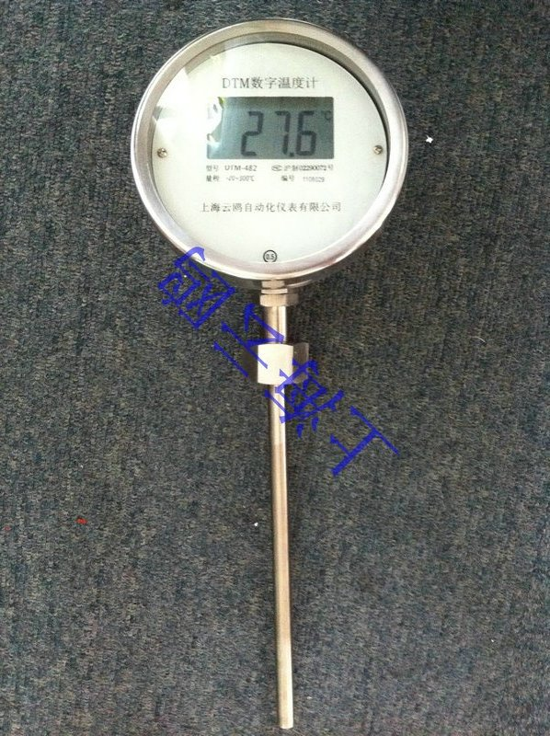
产品简介：
DTM系列温度计采用微功耗、低电压大规模集成电路为核心器件，只用1个1.5V 5 #电池就能使温度计连续工作3年以上。该温度计还具有低电压标志、超量程显示等功能，具有极高的稳定性和可靠性。温度计的外壳采用了不锈钢材料和防水、防尘的全密封结构，特别适用于潮湿及粉尘环境中工作。可广泛应用在食品、制药、纺织、印染、造纸等行业。
详细资料：

一.概述
DTM系列温度计采用微功耗、低电压大规模集成电路为核心器件，只用1个1.5V 5 #电池就能使温度计连续工作3年以上。该温度计还具有低电压标志、超量程显示等功能，具有极高的稳定性和可靠性。温度计的外壳采用了不锈钢材料和防水、防尘的全密封结构，特别适用于潮湿及粉尘环境中工作。可广泛应用在食品、制药、纺织、印染、造纸等行业。
DTM数显双金属温度计
 | 数显双金属温度计
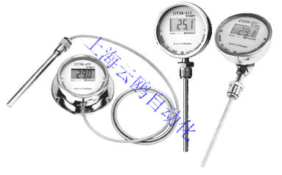 | DTM系列数字温度计  轴向型外螺纹：DTM-401 -20+300℃ L=75-1500mm  轴向型内螺纹：DTM-402 -20+300℃ L=75-1500mm  替代双金属温度计（WSS-401/402）  水平或倾斜安装，一般用于容器的侧面,插入深度、感温头直径和固定件可按要求定制
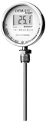 | 径向型外螺纹：DTM-411 -20+300℃ L=75-1500mm  径向型内螺纹：DTM-412 -20+300℃ L=75-1500mm  替代双金属温度计（WSS-411/412）  垂直或倾斜安装，一般用于容器的顶部,插入深度、感温头直径和固定件可按要求定制
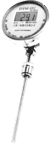 | 万向型外螺纹：DTM-481 -20+300℃ L=75-1500mm  万向型内螺纹：DTM-482 -20+300℃ L=75-1500mm  替代双金属温度计（WSS-411/412）  可任意调节显示器的角度，使用场合广泛，插入深度、感温头直径和固定件可按要求定制。
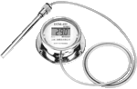 | 软管型外螺纹：DTM-491 -20-300℃ L=20m  替代压力式温度计（WTZ-280）  使用场合广泛，插入深度、感温头直径和固定件可按要求定制。
四．安装
在安装之前请检查包装内应有：
LECDTM系列温度计1只，说明书1份，合格证1张。
温度计可悬挂或固定在各种设备的外壁上，工作环境应满足：温度－20～60℃，湿度≤95％ 。
五．使用
推荐使用高容量碱性电池作为温度计的工作电源。使用不同的电池时，温度计的有效工作时间参考下图所示：

显示屏显示低电压标志“－”时，请及时更换电池，否则测温精度将不能保证。
温度计显示“— — —”时，表示被测介质温度超过250℃；
温度计显示“_ _ _”时，表示被测介质的温度低于－30℃。
注意：当测温超范围时，应立即使测温探头离开被测介质，或使被测介质的温度恢复到测量范围内，同时测温探头不能有大范围的温度剧变。所有违反规定使用方法的操作都将影响温度计的测量精度及使用寿命。
六．校验
由于设计时已考滤到温度计在工作现场的温度、湿度和电源电压变化情况，采用了最优化的设计参数，使温度计在任何不超出工作条件的环境中都能保持测量精度，而用户可不进行校验。
但如果用户认为必须进行校验考核，可把温度计的测温控头置于恒温油槽内，温度恒定在199.9℃，用0.1级标准温度计进行对比校验。如误差超出精度范围，可打开表壳，取出内部线路板，调整唯一的一只电位器，使温度计显示199.9℃即可。
七．其他
保修期限：1年。

